Приложение 1
к распоряжению
администрации города
от ____________ № _________

ОПИСАНИЕ
границ публичного сервитута

Местоположение границ  публичного сервитута | Красноярский край, г. Красноярск
Система координат | МСК-167, зона 4
Метод определения координат | аналитический метод
Площадь земельного участка | 785 кв. м
Средняя квадратическая погрешность положения характерной точки (Mt), м | 0,1
Обозначение характерных  точек границ | Координаты, м
 | Х | Y

1 | 2 | 3
1 | 635534.84 | 96087.60
2 | 635533.52 | 96056.90
3 | 635532.89 | 96041.59
4 | 635531.20 | 96009.40
5 | 635530.39 | 95993.63
6 | 635527.28 | 95976.93
7 | 635522.28 | 95941.32
8 | 635482.60 | 95945.07
9 | 635444.96 | 95949.50
10 | 635445.38 | 95955.03
11 | 635441.86 | 95955.37
12 | 635440.81 | 95940.00
13 | 635438.32 | 95915.92
14 | 635438.02 | 95908.31
15 | 635439.38 | 95908.25
16 | 635439.28 | 95905.56
17 | 635437.90 | 95905.60
18 | 635437.52 | 95895.96
19 | 635438.61 | 95895.90
20 | 635441.57 | 95895.57
21 | 635442.32 | 95915.59
22 | 635440.95 | 95915.76
23 | 635444.45 | 95945.56
24 | 635444.65 | 95947.26
25 | 635524.35 | 95938.67
26 | 635528.65 | 95965.49
27 | 635532.00 | 95986.38
28 | 635533.63 | 95996.59
29 | 635537.64 | 96087.54
1 | 635534.84 | 96087.60

Схема расположения границ публичного сервитута
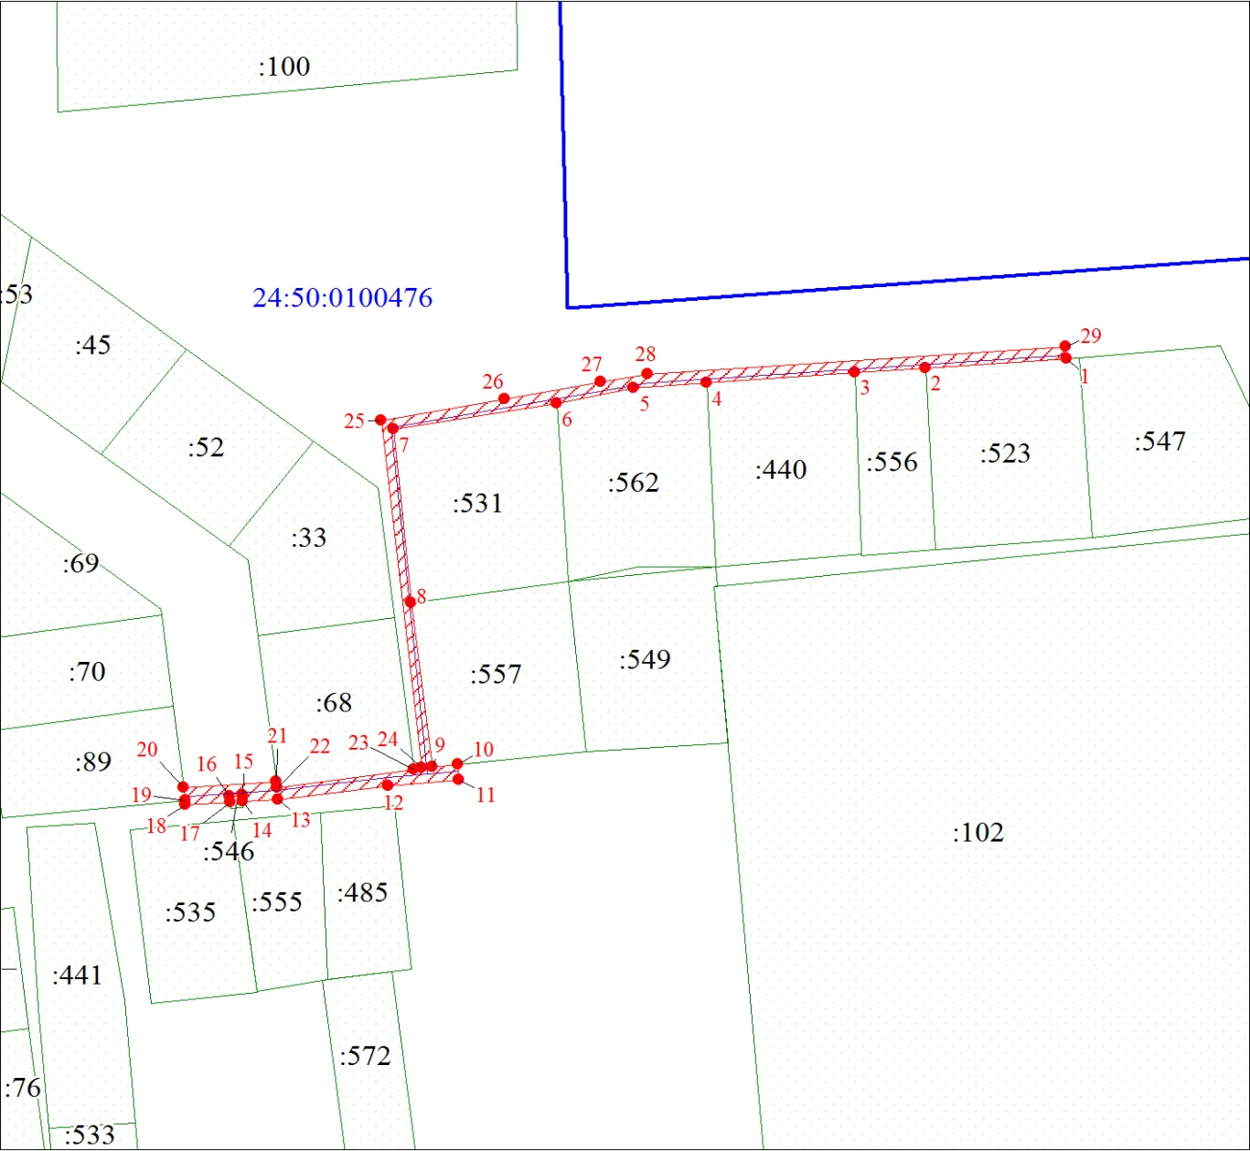
Масштаб 1:1500
Условные обозначения:
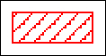 | – граница публичного сервитута;
 | – характерная точка границы публичного сервитута;
 | – инженерное сооружение, в целях размещения которого устанавливается публичный сервитут;
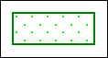 | – существующая часть границы, имеющиеся в ЕГРН сведения о которой достаточны для определения ее местоположения;
24:50:0100476 | – обозначение кадастрового квартала;
 | – граница кадастрового квартала;
:102 | – надписи кадастрового номера земельного участка.

